**שאלון X- תכנות ותיכון מונחה עצמים – 10806, 2021, ד"ר יצחק אביב**

הבחינה כוללת תיקייה בשם xxxxxxxxx ובה קובץ פיתון בשם calculator. עליכם להחליף את שם התיקייה מ-xxxxxxxxx למספר ת.ז שלכם. לאחר שביצעתם את שינוי שם התיקייה יש לטעון אותה ל- pyCharm כ-project. עם סיום הבחינה יש לכווץ את התיקייה ולשלוח אותה. אי ביצוע שינוי השם, או שליחה בחזרה של קבצים נפרדים בסיום הבחינה ולא את התיקייה כולה מכווצת בשם ת.ז שלכם, יגרום לאי בדיקת הבחינה.

התוכנית צריכה להיות ללא שגיאות קומפילציה, לעבוד ללא תעופות, ולתת תוצאות נכונות.

משך הבחינה: 180 דקות (3 שעות).

עם הפעלת התוכנית calculator יופיע החלון הבא:

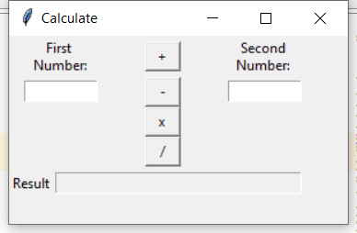

מטרת התוכנית היא לבצע את הפעולה האלגברית: חיבור (+), חיסור (-), כפל (x), או חילוק (/), בין שני המספרים שהוזנו ב-First Number וב-Second Number, ובהתאם לכפתור שנלחץ, ולהציב את התוצאה ב-Result. מתודת ה-__init__ נתונה לכם במלואה, ובה כל בניית ה-gui. יש לקרוא ולהבין אותה ולזהות כל אוביקט גרפי והיכן הוא במסך.

מזינים מספרים לשדות First Number ו-Second Number. התוכנית קולטת את המספרים כמספרי float. במידה והוזן ערך לא חוקי, אחרי לחיצה על אחד מכפתורי הפעולה: + , - , x , / , תצא הודעה מתאימה בשורה אחת או בשתי שורות מתחת לשורת התוצאה - result. שורות אלו עבור הודעות השגיאה הן בלתי נראות כל עוד הקלט תקין. במידה והודעת והשגיאה היא שורה אחת בלבד, לא משנה באיזו מבין שתי השורות שנועדו להודעות שגיאה היא תופיע (יודגם בהמשך).

תיבדק תקינות לערך שהוזן ב-First Number, וגם תקינות לערך שהוזן ב-Second Number. במידה ואחד מהם או שניהם אינם תקינים תצאנה הודעות מתאימות בשורות שנועדו להודעות שגיאה, ושורת ה-result תהיה ריקה. במידה והקלט תקין במלואו, השורות שנועדו עבור השגיאות תהיינה ריקות והתוצאה תוצג בשורת ה-result.

הודעות השגיאה האפשריות:

ב-First Number הוזן מספר לא תקני. למשל 2.w, ב-Second Number הוזן מספר תקני ונלחץ כפתור פעולה כלשהו:

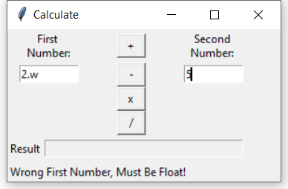

ב-First Number הוזן מספר תקני וב-Second Number הוזן מספר לא תקני למשל e ונלחץ כפתור פעולה כלשהו:

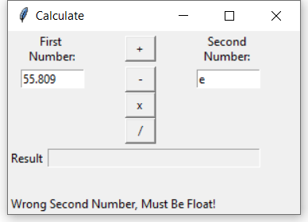  
  
ב-First Number וב-Second Number הוזנו בשניהם מספרים לא תקניים, למשל שדה הראשון ריק, והשני 5.0t ונלחץ כפתור פעולה כלשהו. כלומר התוכנית מזהה את שתי השגיאות בפעם אחת של קריאת הנתונים:

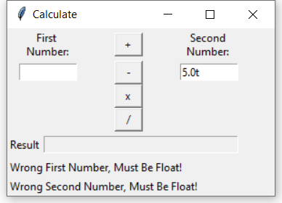

ב-First Number וב-Second Number הוזנו בשניהם מספרים תקניים, אבל ב-Second Number – המכנה בפעולת החילוק, הוזן 0, ונלחץ כפתור הפעולה / (חילוק):

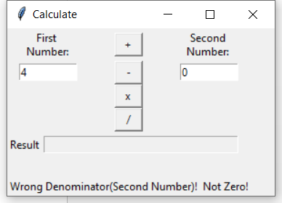

ב-First Number הוזן מספר לא תקני וב-Second Number – המכנה בפעולת החילוק, הוזן 0, ונלחץ כפתור הפעולה / (חילוק). כלומר התוכנית מזהה את שתי השגיאות בפעם אחת של קריאת הנתונים (האחת תחבירית והשנייה תוכן שגוי לפעולת החילוק):

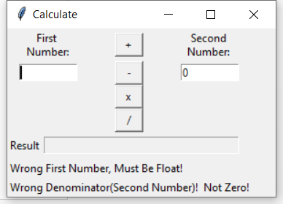

במידה והקלט תקין תחבירית עבור שני המספרים, ו-Second Number אינו 0 עבור פעולת החילוק, בשורת התוצאה יופיעו הפלטים הבאים בהתאם לכפתור הפעולה שנלחץ. בדוגמאות להלן המספרים הם 11.2 ו-7.

פעולת חיבור +:

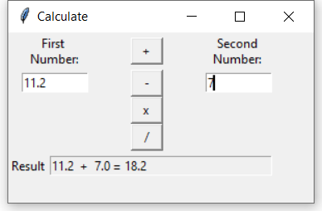

פעולת חיסור -:

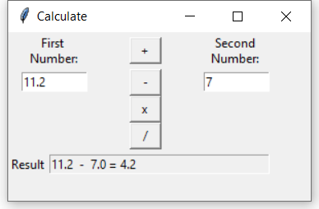

פעולת כפל x:

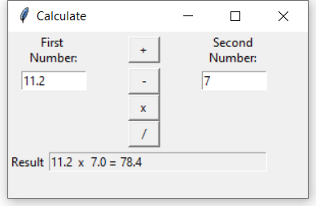

פעולת חילוק /:

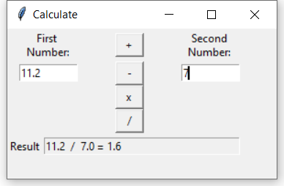

התוצאה תהיה ב-float ותעוגל לשתי ספרות אחרי הנקודה. round(x, 2) מעגל את x לשתי ספרות אחרי הנקודה.

דוגמא לתוצאה (אחרי פעולת כפל) שעברה עיגול:

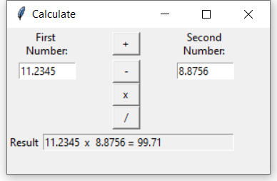

נתון לכם שלד של תוכנית לביצוע המתבקש. יש להשלים במחלקה Calculator את המתודה perform שמבצעת את הפעולות הנדרשות עבור המחשבון, ואת המתודות subtract, multiply, ו-divide.

הודעות השגיאה ותוצאה תקינה צריכות להופיע בדיוק כמו שהודגם והתבקש. כמו כן כל הודעת שגיאה צריכה להתחיל בדיוק בתחילת השורה ללא מרווחים משמאלה. הצגת הודעות השגיאה או הצגת התוצאה אסור שתשנה את מבנה וגודל המסך כולו.

התוכנית לא תודיע בקונסול הודעות על חריגות ושגיאות למיניהן, אלא רק כפי שהודגם קודם עבור הודעות השגיאה.

לא התבקש (ולכן לא חובה), אך ניתן להוסיף פונקציות או מתודות עזר במחלקה לפי הבנתכם עבור פעולות משותפות למתודות שיש להשלים.

ב ה צ ל ח ה